Thématique: Répression des usages prohibés et des trafics
Substance considérée : Autres substances psychoactives

Les prix au détail courants
des principaux produits stupéfiants depuis 2010

- Cannabis

En 2023, le prix de détail de la résine de cannabis s’élève en moyenne à 8 € par gramme, avec des variations comprises entre 6 € et 11 €. Depuis 2010, où il était de 5 € le gramme, son prix a progressivement augmenté pour atteindre environ 8 € dès 2019. Toutefois, cette évolution doit être nuancée en considérant les variations de la teneur en THC. En effet, le coût du gramme de THC « pur » a diminué d’environ 26 % sur la période, passant de 38 € en 2012 à 28 € en 2023. De plus, en ajustant ces prix à l’inflation en France depuis 2012, l’augmentation reste modérée, avec un passage de 6 € en 2012 à 6,52 € en 2023.

Concernant l’herbe de cannabis, le prix de détail en 2023 est d’environ 10 € par gramme, avec une fourchette allant de 8 € à 12 €. Depuis 2010, où il s’établissait à 7 € le gramme, son prix a augmenté pour atteindre environ 10 € dès 2017. Cependant, le coût du gramme de THC « pur » a légèrement diminué, passant de 73 € en 2012 à 71 € en 2023. Lorsqu’on tient compte de l’inflation en France depuis 2012, le prix ajusté à l’inflation reste pratiquement stable, évoluant de 8 € en 2012 à 8,15 € en 2023.

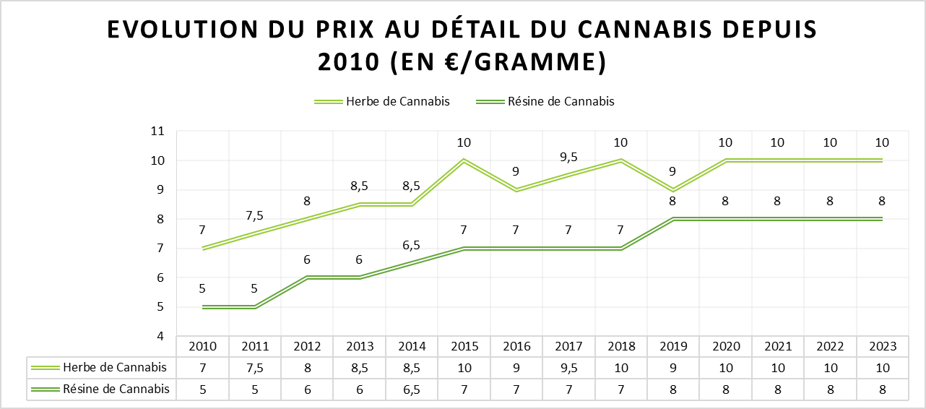

Source : OFAST

- Cocaïne

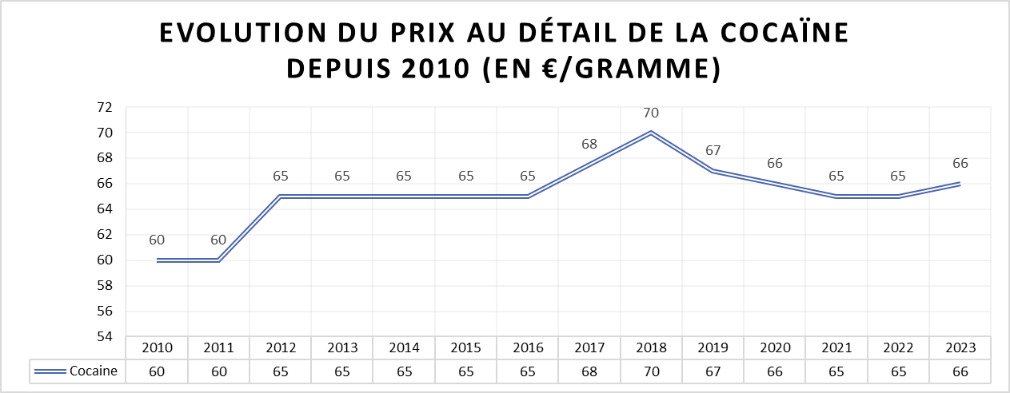

Source : OFAST

En 2023, le prix de détail courant du gramme de chlorhydrate de cocaïne s’élève à 66 € en 2023, contre 65 € en 2022 et 2021. Depuis le début des années 2010, le prix de détail est resté relativement stable, oscillant généralement entre 65 et 66 € le gramme. Ces données sont corroborées par le dispositif TREND de l’OFDT, qui confirme une stabilisation des prix de la cocaïne, en contraste avec l’augmentation significative de la pureté des produits vendus sur le marché de détail. En effet, en prenant en compte la forte hausse de la teneur en principe actif de la cocaïne au cours des dix dernières années et la stabilité de son prix de détail, il apparaît que le prix de la cocaïne « pure » a baissé en France. En 2012, le prix du gramme de cocaïne « pure » était de 130 €, contre 90 € en 2023, soit une diminution de 30 %. De plus, en tenant compte de l’inflation en France depuis 2012, le prix réel ajusté à l’inflation montre une baisse de 17 %, passant de 65 € en 2012 à 53,87 € en 2023. En outre, les pratiques de fractionnement des unités de vente se sont largement répandues sur le territoire national. Ces pratiques renforcent l’accessibilité de la cocaïne, permettant aux usagers à faibles revenus d’acquérir des doses inférieures au gramme, au demi-gramme (30 à 40 €) ou encore en unités fractionnées à 20 €, voire 10 €.

- Héroïne

D’après l’OFAST, en 2023, le prix courant du gramme d’héroïne continue de baisser en avoisinant 28 €, contre 30 € en 2021 et en 2022 et 33 € en 2020. Il s’agit du niveau le plus bas jamais enregistré depuis 2010 (40 €). Les données recueillies par le dispositif TREND indiquent également une diminution des prix de l’héroïne à l’échelle nationale. Cependant, des disparités régionales sont observées, la région Hauts-de-France enregistrant les prix courants les plus bas, entre 10 et 20 € le gramme. Les observations du dispositif TREND indiquent également une légère baisse des prix de l’héroïne dans les « fours », ainsi qu’une pratique de plus en plus répandue de la vente à des prix fixes pour de petites quantités à Lyon, Lille et Rennes (50 €, 20 € ou 10 €), ce qui permet aux consommateurs les plus précaires d’accéder à la drogue.
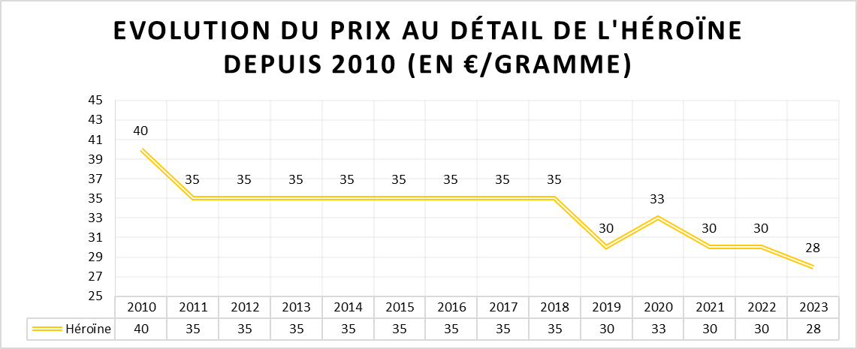

- Ecstasy

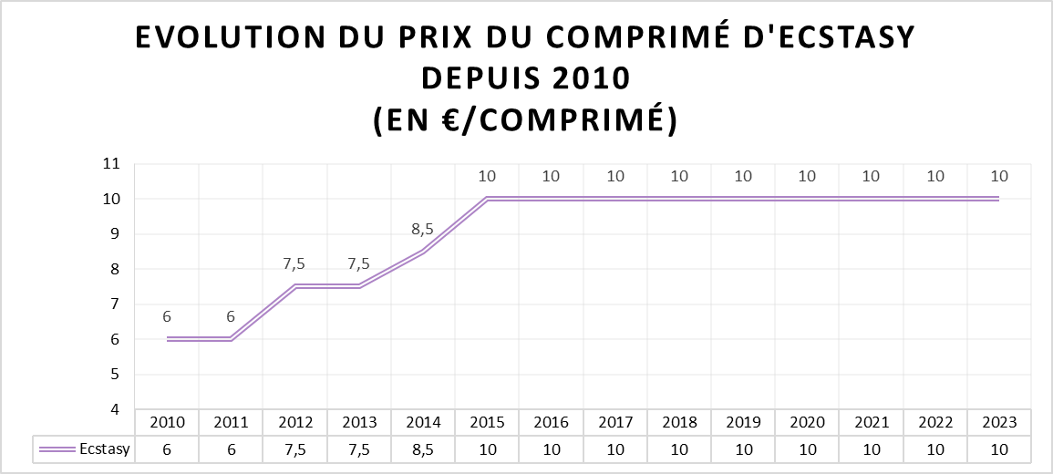

Depuis 2015, le prix d’un comprimé d’ecstasy est stable à 10 €. Cependant, cette stabilité doit être relativisée si l’on prend en compte l’inflation de ces dernières années. En effet, après ajustement à l’inflation (base 2012), le prix réel a diminué, passant de 9,83 € en 2015 à 8,15 € en 2023. Il convient également de noter que ce prix de détail ne reflète pas entièrement la réalité du marché, car les usagers achètent souvent des lots de plusieurs dizaines de comprimés, ce qui réduit le prix unitaire.

Remarques méthodologiques

Les de détail des principales substances illicites sont collectés chaque année par l’OFAST sur la base d’un questionnaire adressé aux services départementaux de police et de gendarmerie. En parallèle, le dispositif TREND de l’OFDT estime chaque année un prix courant par drogue, sur la base des remontées d’informations de ses coordinations régionales.

Dernière mise à jour : Février 2025

